МКОУ СОШ д.Васькино

Разработка внеклассного мероприятия для 8-11 классов
(занятие на 2 ч.)
Как не стать жертвой СПИДа или « Всё в твоих руках!»

составила: Валиева Зиля Шамшатовна,
педагог-организатор
Внеклассное мероприятие для 8-11 классов (занятие на 2 ч.)
Как не стать жертвой СПИДа или « Всё в твоих руках!»
СПИД/ВИЧ — весьма опасны,
но быть невеждой ещё опасней!
Занятие проводится с использованием элементов ТРКМЧЧП
Цель: Сформировать убеждение в необходимости избегать форм поведения, связанных с неоправданным риском для здоровья и жизни.
Задачи:
- актуализация знаний оВИЧ-инфекции и СПИДе:
- рассмотреть строение вируса и изучить механизм поражения иммунной системы;
- провести социологический опрос среди детей НОО, ООО, родителей,
- проанализировать ситуацию о ВИЧ-инфекции в мире, России и Свердловской области,
- оформить информационные буклеты по профилактике ВИЧ-инфекции ;
- сформировать понятие о личной ответственности за свое здоровье;
- учить оценивать ситуации пребывания в зонах риска и соблюдать меры предосторожности.
Материалы: Информация из СМИ в т.ч. интернет-ресурсы, статьи из журнала «Биология в школе» «СПИД- болезнь века», «Актуальные вопросы ВИЧ-инфекции», красная лента, карточки для интерактивной игры“ Сеанс одновременной игры”, стаканчики с водой по количеству участников;
крахмал; йод. .

Предварительная подготовка: подготовка и распространение буклетов учителям «Акция СПИД/ВИЧ стоп. учеников 9 класса «ВИЧ. Статистика по Свердловской области. Тестирование и анализ тестов «Пути переноса ВИЧ».
Ход занятия:
Ведущий (классный руководитель)
Впервые случай этого странного заболевания был зарегистрирован в 1978 г. В России в 1987 году. Позже ученые дали ему название СПИД и обнаружили вирус (ВИЧ), который его вызывает. До сих пор неизвестно, откуда пришел ВИЧ/СПИД. Одни считают, что он появился сначала у обезьян, другие - что его искусственно создали люди. Точно известно одно: ВИЧ/СПИД - смертельное заболевание, от которого нет лекарства или вакцины. Эпидемия стремительно распространяется по всем странам и континентам. Больше всего от этого заболевания страдает молодежь в возрасте от 14 до 29 лет.
ВИЧ/СПИД: некоторые факты
• Сегодня в мире ВИЧ/СПИДом больны более 40 млн. человек.
• Каждую минуту в мире примерно 11 человек заражаются ВИЧ.
• В России официально зарегистрировано почти 824 тыс. ВИЧ-инфицированных, но предполагается, что их, по крайней мере, в три раза больше. (Данные за 2016 год)
• 80% ВИЧ-инфицированных в России - молодежь от 14 до 29 лет.
Это данные официальной статистики. Но, скорее всего, ВИЧ-инфицированных гораздо больше. Многие живут с ВИЧ, даже не подозревая об этом. Они не сдавали анализы и, соответственно, нигде не зарегистрированы. Многие известные люди уже погибли от этой болезни.
Фредди Меркьюри, лидер рок-группы Queen, умер от СПИДа в 1991 году.
О его болезни сообщили незадолго до его смерти. В память о певце был устроен концерт, средства от которого пошли на борьбу со СПИДом.
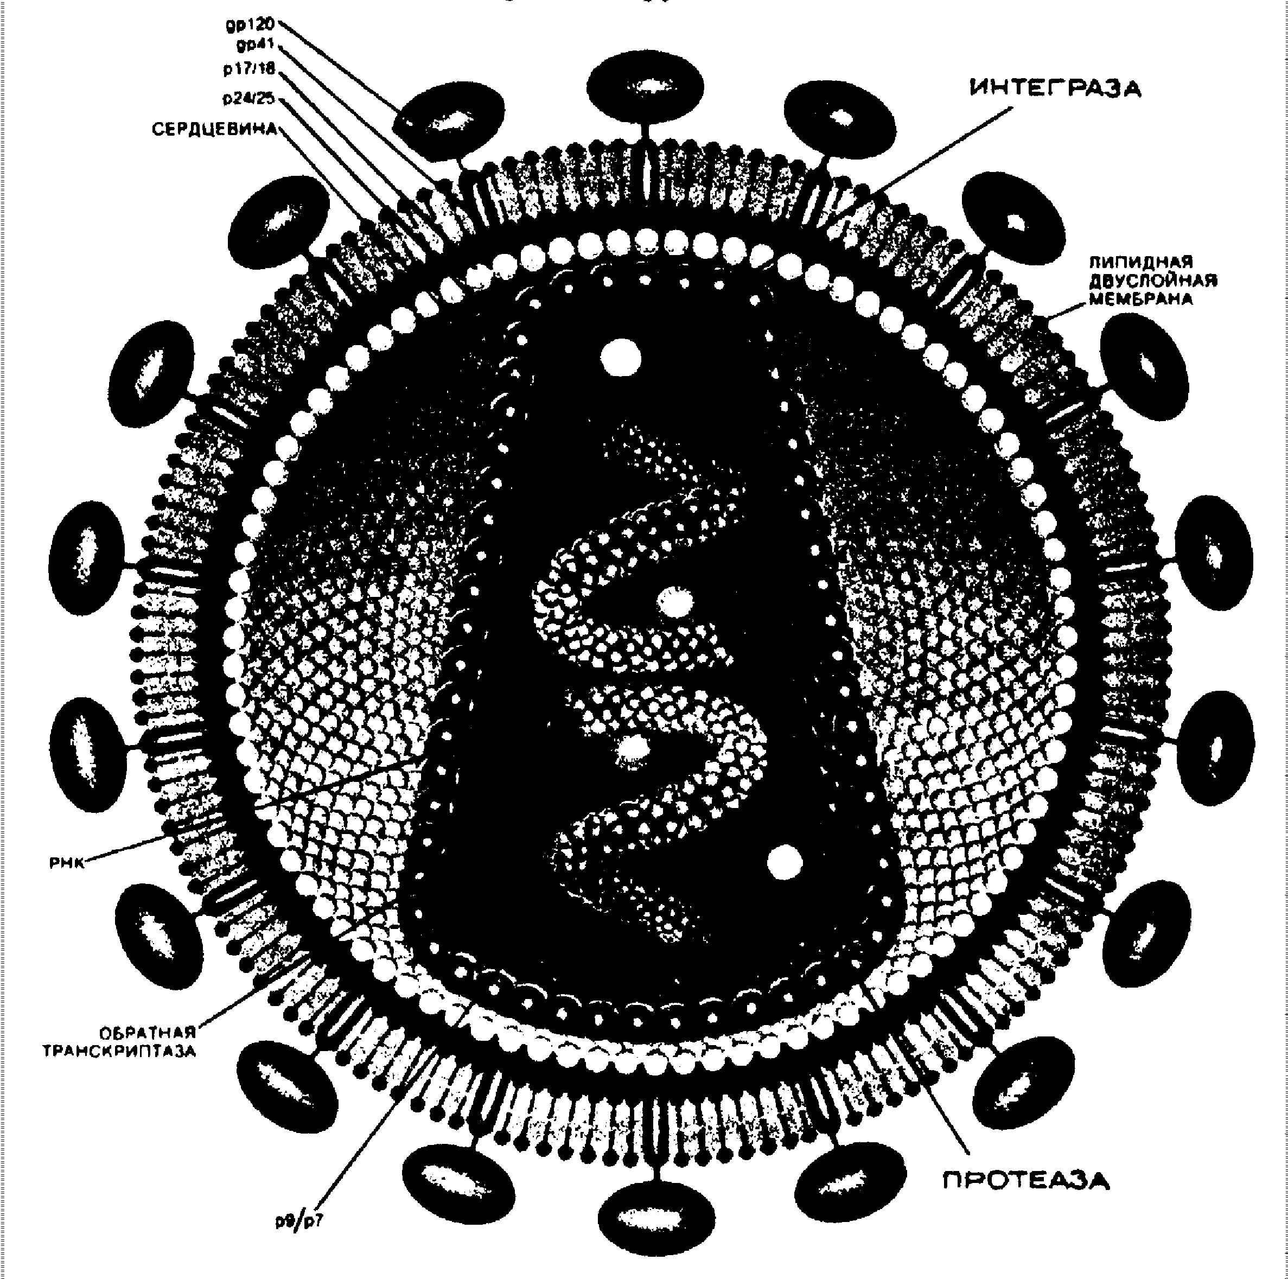
Учитель биологии: Что же это такое ВИЧ/СПИД? Рисуем строение вируса . Как выглядит вирус?
Известно, что существуют две разновидности вируса иммунодефицита: ВИЧ-1 и ВИЧ-2. В большинстве стран распространен ВИЧ-1
ВИЧ - это Вирус Иммунодефицита Человека.
СПИД - Синдром Приобретенного Иммунодефицита.
ПОМНИ: ВИЧ и СПИД - разные вещи.
Рис 1 Строение ВИЧ
ВИЧ - Вирус Иммунодефицита Человека.
Он вызывает болезнь СПИД - Синдром Приобретенного Иммунодефицита.

Рис 2. Схема жизненного цикла ВИЧ: а) связывание вируса в клетки-мишени; б) разрушение мембраны клетки; в) обратная транскриптаза и образование провирусной ДНК; г) интеграция провирусной ДНК в клетку-хозяина; е) синтез вирусной ДНК; ж) синтез вирусных белков; з) созревание вируса; и) окружение вируса липидами клеточной мембраны; к) выход вируса из клетки.
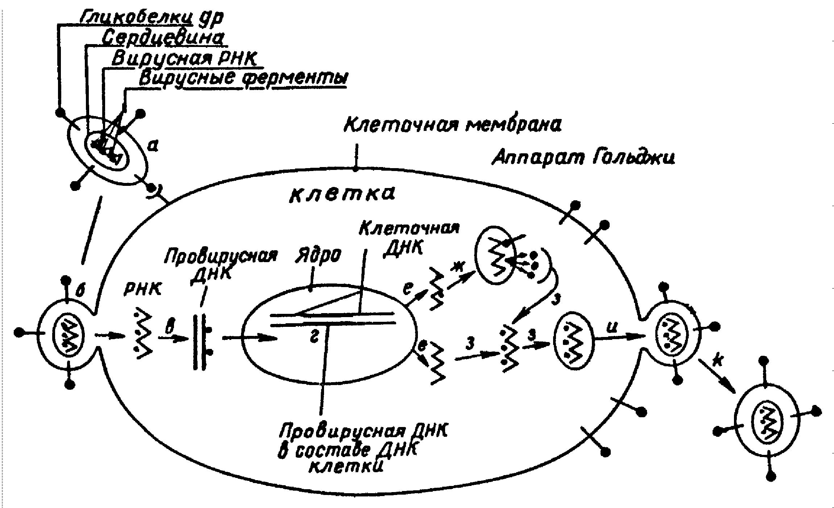
Схема -механизм поражения Иммунной системы.
Называем органы иммунной системы: лимфоузлы, красный костный мозг, вилочковая железа и селезенка.
Почему СПИД?
СПИД-синдром приобретенного иммунодефицита.
Синдром - потому что существует большое количество признаков, симптомов, осложнений, связанных с заболеванием.
Приобретенный - заболевание не обусловлено генетической предрасположенностью, а приобретается специфическим образом.
Иммунодефицит - иммунная система подавляется и теряет способность сопротивляться инфекциям.
Таким образом, СПИД - не болезнь в собственном смысле этого слова, он лишь создает условия для других инфекционных заболеваний.
Как работает иммунная система человека?
Иммунная система - это внутренняя «милиция» организма, охраняющая наше здоровье. Если в организм проникают «преступники» (болезнетворные бактерии и вирусы), иммунная система распознает их, изучает и уничтожает. Для уничтожения каждого вида болезнетворных микроорганизмов она готовит специальную «группу захвата» - антитела.
Почему же иммунная система не справляется с ВИЧ? Дело в том, что ВИЧ - умный и хитрый враг. Попадая в организм, он проникает внутрь самих клеток иммунной системы и притворяется одним из «своих». Остальные клетки-«милиционеры» не видят «преступника» и не успевают подготовить нужные антитела, чтобы его уничтожить. Тем временем ВИЧ быстро размножается, делая новые и новые копии с самого себя. Когда антитела «группы захвата» появляются, бывает уже слишком поздно.
Постепенно ВИЧ разрушает иммунную систему. Развивается иммунодефицит - недостаток защитных сил в организме. Последняя стадия этого состояния называется СПИД - синдром приобретенного иммунодефицита.
Родоначальники клеток иммунной системы – незрелые клетки костного мозга. Попадая из костного мозга в тимус, они созревают и превращаются в Т- лимфоциты (тимус- зависимые лимфоциты), участвующие в различных проявлениях клеточного иммунитета.
Т-лимфоциты созревают в тимусе под влиянием гормонов, которые вырабатываются в его эпителиальном скелете. Они осуществляют чрезвычайно важную функцию: удаляют и обезвреживают все чужеродные клетки.
Различают несколько классов Т- лимфоцитов. Одна их разновидность способна разрушать чужеродные клетки, умерщвлять их. Отсюда и название их - киллеры (по-английски «киллер» - убийца). Другая регулирует активность Б-клеток и Т-киллеров, угнетая ее (Т- супрессоры). В последнее время внимание иммунологов привлекает один из лимфокинов (особых растворимых веществ)- интерлейкин-2, вызывающий размножение Т- лимфоцитов.
Наиболее важная разновидность Т- лимфоцитов – так называемые Т-хелперы (от английского «хелпер» –помощник). Они первыми распознают чужеродные вещества и помогают другим лимфоцитам выполнять их функции.
А часть клеток, оставшихся в костном мозге приобретают специфичность Б- лимфоцитов, которые превращаются в плазматические клетки, способные вырабатывать антитела и выделять их в жидкости тела – лимфу и кровь (рис 2)
Помимо основных клеток- Т- и Б- лимфоцитов, иммунная система содержит также вспомогательные, к которым относятся прежде всего макрофаги- большие клетки, поглощающие и переваривающие микробы и погибшие клетки.
Таким образом, все иммунные реакции в организме человека обеспечиваются деятельностью таких специализированных клеток, как макрофаги и группы зрелых Т– и В–лимфоцитов. Система иммунитета реагирует на присутствие ВИЧ.
СПИД – по-видимому, первый в истории медицины приобретенный иммунодефицит, связанный с конкретными возбудителем и характеризующийся эпидемическим распространением.

Рис 3
Взаимодействие Т-хелперов с клетками
иммунной системы
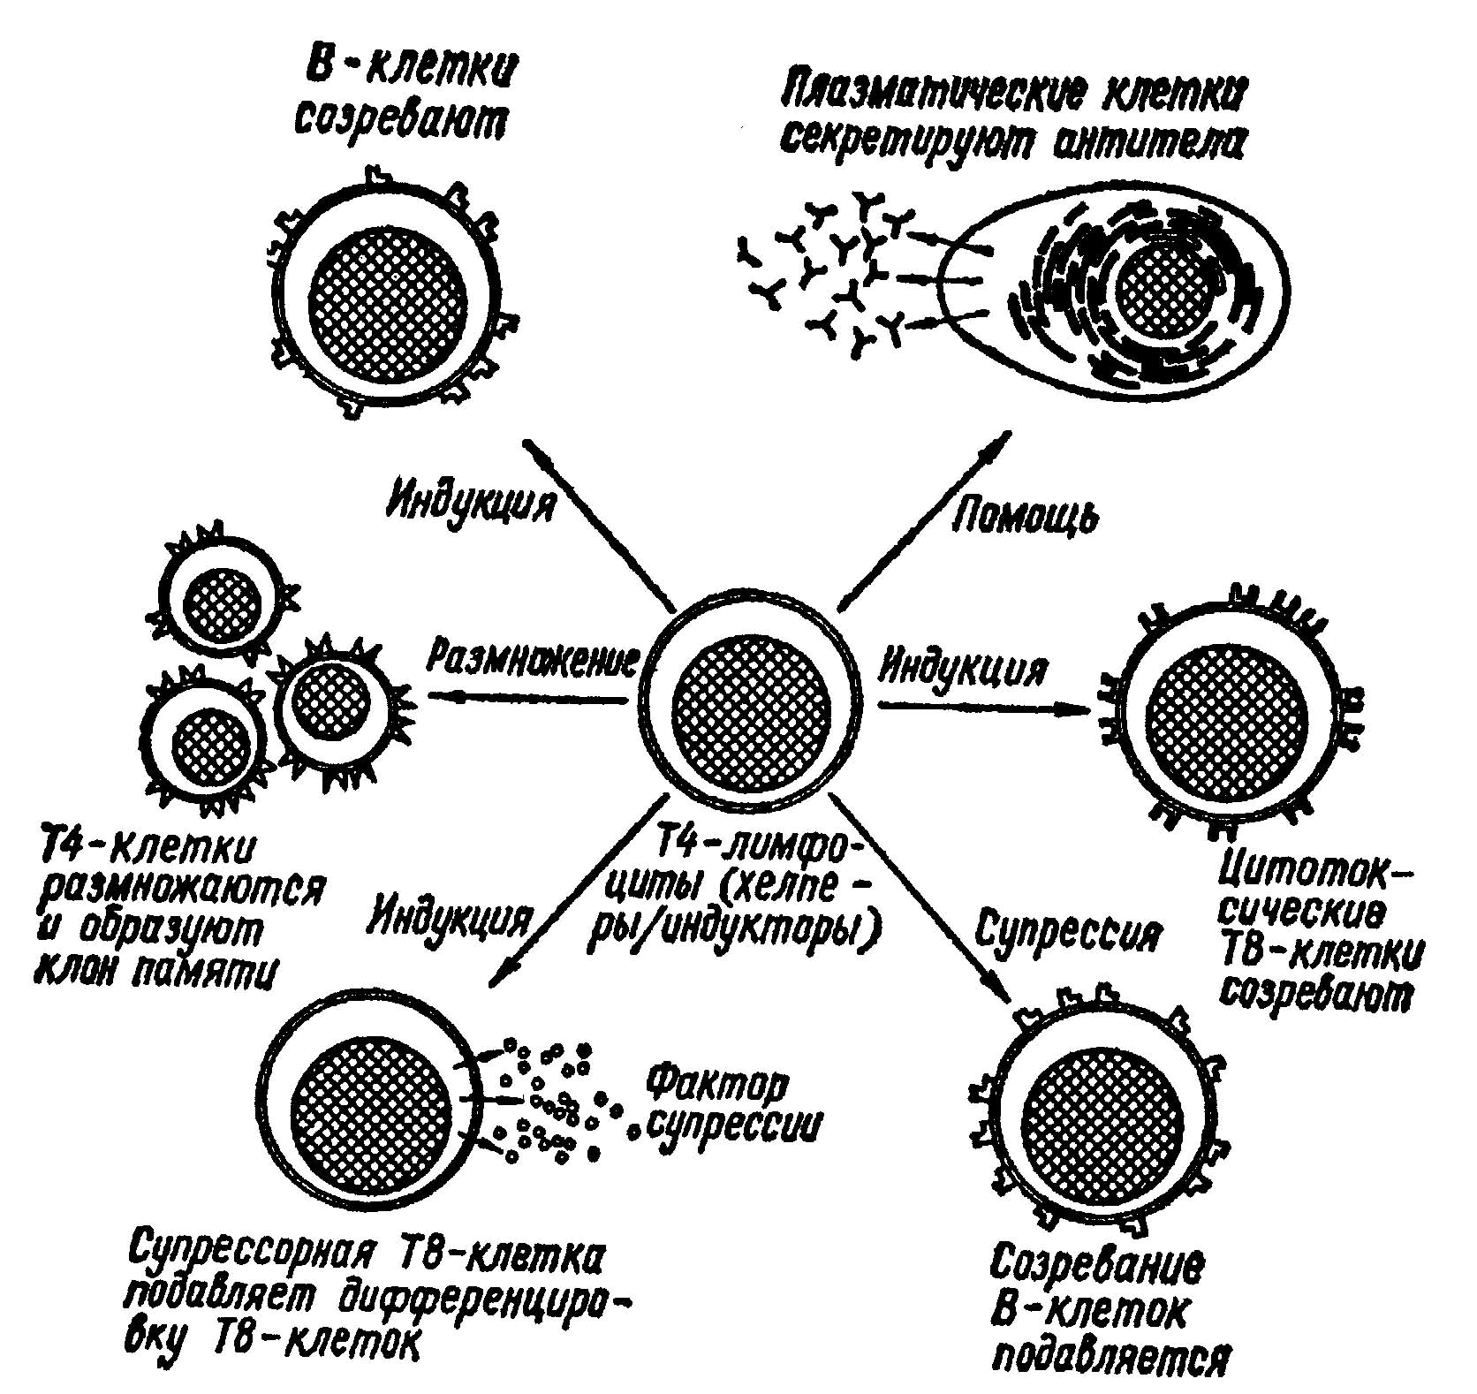
Ведущий :
Как ВИЧ вызывает СПИД?
Развитие эпидемического процесса при ВИЧ-инфекции имеет свои закономерности, которые прослеживаются в различных странах мира, и его можно разделить на основные фазы:
Четыре периода:
1. Период «окна».
2. Период первичных проявлений.
3. Период развития вторичных заболеваний.
4. СПИД, или терминальная стадия.
1. Период «окна»
• Длится около 6 месяцев с момента заражения.
• ВИЧ уже попал в организм и активно размножается, но антитела к нему еще не выработаны.
• Обычно никаких симптомов нет, лишь иногда может ненадолго повыситься температура.
• В это время ВИЧ трудно определить с помощью анализа крови.
• Человек еще не подозревает, что в его организм попал ВИЧ, но уже может передавать его другим людям.
2. Период первичных проявлений
• Начинается примерно через 6 месяцев после заражения и может длиться 6 и более лет.
• Иногда наблюдается незначительное ухудшение самочувствия: повышение температуры, потливость, недомогание.
• Иммунная система «увидела» ВИЧ и начала бороться с ним, вырабатывая антитела. Это держит ее в напряжении, она не справляется с другими защитными задачами.
• Анализ крови на антитела уже позволяет поставить человеку диагноз «ВИЧ - инфекция».
3. Период развития вторичных заболеваний
• Могут развиваться кожные и инфекционные заболевания, туберкулез, рак.
• При правильном лечении современные препараты еще способны вернуть болезнь на уровень первичных проявлений.
• Это состояние можно поддерживать достаточно долго, если человек старается вести разумный образ жизни.
• Однако если человек употребляет наркотики, спиртное, не бережет себя от других инфекций, происходит дополнительное ослабление иммунитета и ВИЧ быстрее развивается в стадию СПИД.
4. СПИД, или терминальная стадия.
• В организме почти не остается защитных клеток.
• Системы и органы человека необратимо поражены.
• Развиваются все новые заболевания, не поддающиеся эффективному лечению.
• Одно заболевание сменяет другое, человек не успевает выздороветь и полностью восстановить силы.
• Развитие болезни приводит в смерти.
Больные СПИДом умирают от сопутствующих заболеваний, которые развиваются в результате резкого снижения иммунитета. Эти заболевания, как правило, весьма специфичны. К ним относятся: пневмоцистная пневмония, саркома Капоши, грибковое поражение дыхательных путей и пищевода и некоторые другие.
Как передается ВИЧ?
• Половой – при непостоянном половом партнере (пользоваться презервативами!) и гомосексуальных отношениях, при искусственном оплодотворении.
• При использовании загрязненных медицинских инструментов, бритвой, в кабинетах маникюра, пирсинга у наркоманов – одним шприцем.
• От матери- ребенку: внутриутробно, при родах, при кормлении грудным молоком.
• Через кровь: при переливании крови, пересадке органов и тканей.
Учитель либо ученик : «Игра с водой»
Задачи:
- дать понять, как быстро распространяется ВИЧ-инфекция;
- объяснить, что здоровье человека во многом зависит от его поведения.
Материалы: стаканчики с водой по количеству участников; крахмал; йод.
Инструкция:
1. С самого начала упражнения все стаканчики ставятся на стол. В один из них добавляется крахмал.
2. Ребята не знает, в каком стаканчике крахмал, а ведущий вообще не говорит, что стаканчики отличаются друг от друга.
3. Ведущий раздает всем участникам кружки с водой, которая символически обозначает кровь и другие жидкости человеческого организма, с которыми может передаваться ВИЧ.
4. Ведущий предлагает всем на три минуты мысленно перенестись в другое пространство и стать участниками тусовки. «На тусовке все чувствуют и ведут себя очень свободно. Здесь считается нормой вступать в сексуальные отношения с людьми, которых вы только что узнали, или употреблять наркотики. Чем больше у вас контактов - тем прочнее положение в тусовке (и, соответственно, больше шансов в игре)».
5. Необходимо за три минуты вступить в «сексуальный контакт» с как можно большим количеством людей.
6. Контакт символизируется переливанием небольшого количества воды друг другу в стаканчики.
7. Через три минуты «тусовка» заканчивается.
8. После того как участники сели, ведущий говорит, что один из присутствующих на тусовке оказался ВИЧ-инфицированным, - в его стаканчик был добавлен крахмал.
9. Ведущий спрашивает всех участников, готовы ли они пройти тест на ВИЧ-инфекцию, и объясняет, как важно знать, заражен ты или нет.
10. Для тех, кто подошел со своим стаканчиком, ведущий проводит тест - капает в воду йод, и вода, в которой есть хоть немного крахмала, окрашивается в сине-фиолетовый цвет.
11. Участники сразу увидит наглядный результат: крахмал был всего в одном стаканчике, а теперь - почти во всех.
12. Дальше обсуждаются те эмоции, которые ребята испытали, увидев стаканчик с сине-фиолетовой водой, и что каждый из них мог сделать, чтобы этого не случилось.
9. ВИЧ не передается
• Через воздух;
• При разговоре, кашле;
• При пользовании общей посудой;
• Через рукопожатие;
• Через поцелуй;
• Через пищу;
• При купании в бассейне, душе;
• Через спортивные предметы;
• Через домашних животных;
• Через укусы насекомых;
• При уходе за больными.
10. Можно ли убить вирус?
Болезнь не щадит никого, но есть поговорка “Береженого Бог бережет”. Как предохранить себя от заражения ВИЧ инфекцией?
Заразиться ВИЧ не так уж легко. Вирус чрезвычайно чувствителен и сохраняет жизнеспособность вне человеческого тела лишь в стерильных условиях, например в колбе. Будучи помещенным в пространство без доступа воздуха, вирус погибает. Обычные гигиенические меры в быту и в больнице также быстро делают вирус безвредным.
Половые контакты – наиболее распространенный путь передачи вируса. Поэтому надежный способ избежать заражения при случайных половых сношениях – использование презерватива. Применение презерватива практически исключает прямое попадание через слизистые оболочки половых органов зараженной спермы или вагинальной жидкости. Внутривенное употребление наркотиков не только вредно для здоровья, но и значительно повышает риск заражения ВИЧ. Часто лица, вводящие внутривенно наркотики, используют общие иглы и шприцы без их стерилизации. Использование любого инструментария, (шприцы, системы для переливания крови и т. д.) как в медицинских учреждениях, так и в быту (маникюр, педикюр, татуировки, бритье и т. п.), где может содержаться кровь человека, зараженного вирусом, требует их стерилизации. Этот вирус нестойкий, гибнет при кипячении. Могут быть применены и специальные дезинфицирующие растворы хлорсодержащих веществ, перекись водорода. Не рекомендуется для этой дели спирт.
11. Выводы:
• СПИД – опасное и коварное заболевание, которое вызывается вирусом иммунодефицита.
• СПИД распространяется из-за нашего невежества, а также нежелания изменить нормы своего поведения.
• Лозунг « Всё в твоих руках!» должен стать нормой жизни для каждого человека!
Притча «Мудрец и юноша»
В селении пронесся слух о том, что появился мудрец, который может ответить па любые вопросы. И тогда один молодой человек подумал: «Дай-ка я перехитрю мудреца. Пойду в поле, поймаю бабочку и зажму ее между ладоней. Потом пойду к мудрецу и спрошу, жива бабочка или мертва. Если мудрец скажет, что жива, я сожму ладони покрепче и покажу ему, что бабочка мертва. А если он скажет, что мертва, то я раскрою ладони - и бабочка улетит». Как подумал, так и сделал. Пошел он в поле, поймал бабочку и принес ее к мудрецу: «Вот, мудрец, у меня в руках бабочка, скажи мне, жива она или мертва». Посмотрел мудрец внимательно на юношу и сказал: Всё в твоих руках!
III. Закрепление изученного. Итогом работы на уроке может стать творческая работа учащихся по написанию синквейна.
Синквейн – это особая краткая запись основной обсуждаемой проблемы с учетом ряда требований.
Правила написания синквейна:
В синквейне 5 строк:
понятие (одно слово)
прилагательные (два слова)
глаголы (три слова)
предложение (из четырех слов)
существительное (одно слово)
Прилагательные и глаголы должны раскрывать понятие, а предложение – иметь смысловой характер.
Написать Синквейн на тему СПИД
Рефлексия.
Что нового узнал?
Я думал иначе.. .............
Что удивило?

Список информационных материалов:
- Обухов Д.К., Клетки и ткани. Учебное пособие. Элективные курсы. / Обухов Д.К., Кириленкова В.Н. Профильное обучение 10-11 классы-М.: Дрофа, 2007-287с.
- Огарева Н.А.Школьникам о СПИДе [Текст] Журнал «Биология в школе»-1988, №1.
- Журнал «Биология в школе».«СПИД- болезнь века», 2000, №3.
- Журнал «Биология в школе». Актуальные вопросы ВИЧ-инфекции»
- Юдина Л. Как не стать жертвой. АиФ. 2016.
- Боженко Р. Действуй, чтобы жить. АиФ. 2014, №46.
- www.livehiv.ru
Приложение.
Тест. Опросите своих близких
Выберите наиболее подходящий, на ваш взгляд, ответ на каждый вопрос. Сверьте свои результаты с правильными.
1. Как можно заразиться СПИДом?

1) Через нестерильные иглы для инъекций.
2) Пользуясь одной чашкой с инфицированным человеком.
3) Вступая в половую связь с инфицированным.
4) Работая в одной комнате с вирусоносителем
5) В результате укусов комаров, пчел, мух, и т. д.
6) В туалете, бане, бассейне.

2. Может ли человек, зараженный вирусом СПИДа, выглядеть здоровым?

1) Да.
2) Нет.
3. Как определить, инфицирован или нет человек, внешне кажущийся здоровым?

1) Спросить у него, хорошо ли он себя чувствует?
2) Поинтересоваться, не пользовался ли он услугами проституток или любителей сексуальных приключений?
3) Узнать, не делалось ли ему переливание крови?
4) Я этого определить не могу: установить, заразен ли человек или нет, может только тест(анализ) на антитела к вирусу, вызывающему СПИД.

4. Излечим ли СПИД?
1) Да.
2) Нет.

5. Верно ли, что большинство людей, страдающих СПИДом, ран или поздно умирает?

1) Да.
2) Нет.
6. Вы собираетесь вступать в половую связь с новым партнером. Что поможет Вам избежать СПИДа?

1) Я должен ее(его) хорошо узнать перед этим.
2) Я не заражусь, если узнаю точно, что мой партнер ни с кем не занимался любовью в течение последних шести месяцев.
3) Если я буду каждый раз пользоваться презервативом.
7. Кто рискует заразиться СПИДом?

1) Наркоманы.
2) Люди, занимающиеся сексом за плату.
3) Мужчины-гомосексуалисты.
4) Гетеросексуальные мужчины и женщины.
Контрольное задание: в предложенных текстах укажите знаком «+» или «-» в какой ситуации возможен перенос ВИЧ, а в какой — нет.
Тест «Пути переноса ВИЧ»

1. Рукопожатия, объятия, поцелуй в щеку
2. От матери к ребенку( в утробе, при родах, при кормлении грудью).
3. Совместные игры.
4. Чихание, кашель, через слюну
5. Использование многоразовой посуды в столовой.
6. Домашние животные
7. Половые контакты.
8. Занятия спортом.
9. Общественные туалеты.
10. Совместная работа проживание с зараженными людьми.
11. Уход за больными СПИДом при соблюдение гигиенических норм.
12. Использование наркоманами общих игл для инъекций.
13. Страстный поцелуй.

Концентрация вируса | Среда обитания
Очень высокая | Кровь, семенная жидкость
Высокая | Вагинальная жидкость, молоко
Низкая | Моча, экскременты
Очень низкая | Пот, слюна, слезы, носовой секрет

Можно ли убить возбудителя СПИДа?

50-70% спирт убивает При попадании в желудочно-
при
попадании на кожу
за несколько секунд кишечный тракт разрушается через 20 мин
пищеварительными ферментами
ферментами и соляной кислотой

Кипячение —
убивает вирус мгновенно Дезинфицирующие средства
при температуре 56
(хлорамин, хлорная известь) уничтожает за 30 мин

Все, что нужно знать о ВИЧ-инфекции
Вирус не передается

1) При объятиях, рукопожатиях, поцелуях, кашле, чиханье.
2) При посещении бассейна, душевой, сауны, туалета.
3) Через посуду, одежду, белье, бытовые предметы, пищу, воду
4) При укусах насекомых

ВИЧ в цифрах и фактах

-В 3 раза чаще заражаются женщины, чем мужчины, при незащищенном половом акте.
-10 лет в среднем проходит от момента инфицирования ВИЧ до развития СПИДа при отсутствии лечения.
-От 30 до 50% ВИЧ-позитивных пациентов живут в дискордантных парах, где один партнер инфицирован, а другой нет.
-30 млн человек в России ежегодно бесплатно тестируются на ВИЧ.
-81 региональный центр по профилактике и борьбе со СПИДом.
-3657 инфекционных кабинетов в поликлиниках.
-655 кабинетов психосоциального консультирования и обследования на ВИЧ.

Приложение 2.
Тренинг «КЛУБОК».
Задачи профилактического тренинга – сформировать представление о здоровом образе жизни, его целесообразности, убедить подростка в ценности физической безопасности своей и других людей, научить распознавать потенциально опасные ситуации, предвидеть последствия своих и чужих действий, избегать или минимизировать риск.

Все встают или садятся в кругу на стулья. Участник наматывает на палец нить и передает клубок нити другому участнику (напротив) при этом называет, что он является носителем ВИЧ-ИНФЕКЦИИ, но другой получатель клубка говорит, что он знает пути передачи инфекции и не боится принять клубок. Тот передает.
С помощью тренинга учитель может решить такие задачи, как приобретение учениками новых знаний, формирование умений, навыков, развитие установок, определяющих поведение в общении. Тренинг часто рассматривают как опыт совместного переживания и проживания проблемной ситуации. Это способ организовать активность участников в пространстве и времени, чтобы достичь изменения в их жизни и в них самих.

Исследования показывают, что в результате проведения профилактических тренингов у школьников снижается риск приобретения социально обусловленных заболеваний, к которым относится и СПИД.

Приложение 3.“Сеанс одновременной игры”
Задача: выработка собственной модели поведения в критической ситуации.
Учащиеся получают карты , на которых изображена компания подростков и дана инструкция к работе. Необходимо проделать все описываемые действия и сделать вывод (заслушать одного ученика).
Инструкция:
Перед вами компания подростков. У каждого из них номер от 1 до 15. Известно, что:
№1–соблюдает целомудрие (такой человек есть в любой компании)
№2 и 3– влюблены и верны друг другу. Обведи их кружком.
Остальные подростки сексуально “общаются”. Они легкомысленно меняют партнеров и никто из них не знает, что один уже инфицирован ВИЧ. Пометь его особо (например, красным цветом).
Возьми карандаш и соедини линиями партнеров (кроме № 1,2,3).
Делай так 3 раза, каждый раз образуя новые пары, не исключая и зараженного (лучше разными цветами).
Теперь отметь тех, кто контактировал с ВИЧ–инфицированным, и тех, кто был в контакте с ними.
Какой получился результат?
№ 1,2,3 благодаря своему выбору не подвергались риску, они здоровы и спокойны.
А остальные?
А ты сам где был в этой игре?
Выиграл ты или проиграл?
Подумай и прими решение!
3 блок “Обратный всплеск”

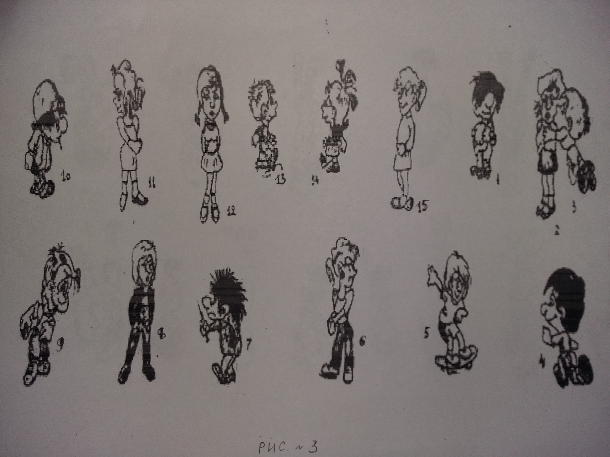
Приложение блоку «Сеанс одновременной игры»

